童子命：

童子命算法：
- 生在冬季或夏季，日支或时支见 卯、未、辰 （此为三点）
- 生在春季或夏季，日支或时支见 寅、子
- 年柱纳音为金或木，日支或时支见 午、卯
- 年柱纳音为水或火，日支或时支见 酉、戌
- 年柱纳音为土，日支或时支见 辰、巳

文字表述：
符合一点：
第一类童子命，因犯童子煞，故命中不顺，日常或有长期慢性病，或感情不顺，或是婚姻不佳，或是事业不佳，对人生已经产生了较大的阻碍这些特征，需化解！

符合两点：
第二类童子命，如果日常有费尽全力去努力也难以出现改变，人生婚姻感情、事业、健康比较波折艰辛，阻碍重重这些特征，一般可确定此命格为真童子命，需化解！

符合三点：
第三类童子命：前世往往是仙官，所以导致被贬为童子，这种注定在人间需要受到苦难与磨炼，此类多因罪责未尽，故今世仍在人世受七情所困。需化解！

符合四点：
第四类童子命：此类来源较为隐秘，天赋出众却与人世难以磨合，故在人世便是苦难，只可广结善缘，积修功德，才能有望对今生产生一些影响，仙缘较深，又已历经多世，投入玄门修行较易有成。需化解！

符合五点：
第五类童子命：虽仙缘极深，然因缘牵绊，难以自明，多是累世童子刚经人世，罪业未消，必受苦难，来世亦必将是童子命。需化解！

财库：
算法：
地支见：辰戌丑未 为有财库，见几个，便有几个财库

子女：
算法：
女命十神中，伤官为儿子，食神为女儿。 有几个伤官，几个食神，便有几个儿子几个女儿。
男命十神中，七杀为儿子，正官为女儿。有几个七杀，几个正官，便有几个儿子几个女儿。

文字表述：
命主命主有【】子，【】女。
此以古法论，实际情况因考虑计划生育等诸多现实情况。

神煞：
神煞算法：
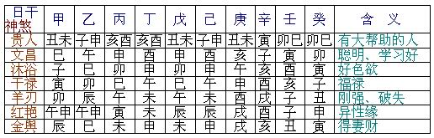
（贵人改成天乙，干禄改成禄神，去掉沐浴）

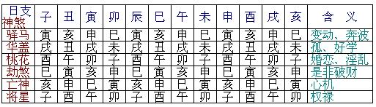
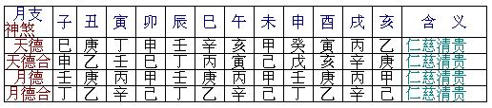
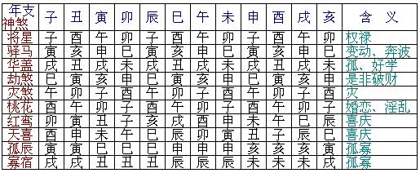

补充：
十恶大败：日柱为甲辰、乙巳、丙申、丁亥、戊戌、己丑、庚辰、辛巳、壬申、癸亥

阴差阳错：日柱是丙子、丁丑、戊寅、辛卯、壬辰、癸巳、丙午、丁未、戊申、辛酉、壬戌、癸亥

元辰：
阳男阴女（年柱），其元辰是：
子年见未，丑年见申，寅年见酉，卯年见戌，辰年见亥，巳年见子。
午年见丑，未年见寅，申年见卯，酉年见辰，戌年见巳，亥年见午。
阴男阳女（年柱），其元辰是：
子年见巳，丑年见午，寅年见未，卯年见申，辰年见酉，巳年见戌。
午年见亥，未年见子，申年见丑，酉年见寅，戌年见卯，亥年见辰。
天医：
寅月生见丑, 卯月生见寅, 辰月生见卯, 巳月生见辰，午月生见巳, 未月生见午, 申月生见未, 酉月生见申，戌月生见酉, 亥月生见戌, 子月生见亥, 丑月生见子。

太极：

年干  日干 | 甲 | 乙 | 丙 | 丁 | 戊 | 己 | 庚 | 辛 | 壬 | 癸
太极贵人 | 子午 | 子午 | 卯酉 | 卯酉 | 辰戌  丑未 | 辰戌  丑未 | 寅亥 | 寅亥 | 巳申 | 巳申

勾绞：

阳男阴女勾绞煞的查法
列表如下:
男的出生年份:
子(鼠) 卯 酉
寅(虎) 巳 亥
辰(龙) 未 丑
午(马) 酉 卯
申(猴) 亥 巳
戌(狗) 丑 未
女的出生年份
勾绞煞
丑(牛) 辰 戌
卯(兔) 午 子
巳(蛇) 申 寅
未(羊) 戌 辰
酉(鸡) 子 午
亥(猪) 寅 申

阴男阳女勾绞煞的查法
男的出生年份
丑(牛) 辰 戌
卯(兔) 午 子
巳(蛇) 申 寅
未(羊) 戌 辰
酉(鸡) 子 午
亥(猪) 寅 申
女的出生年份
子(鼠) 卯 酉
寅(虎) 巳 亥
辰(龙) 未 丑
午(马) 酉 卯
申(猴) 亥 巳
戌(狗) 丑 未

孤鸾煞：
乙巳、丁巳、辛亥、戊申、甲寅、丙午、戊午、壬子八组干支，任意两组同时出现在八字的日柱和时柱上，便为孤鸾煞

国印：
甲见戌，乙见亥，丙见丑，丁见寅，戊见丑，己见寅，庚见辰，辛见巳。壬见未，癸见申。

魁罡：
乙丑、甲申、庚戌、丙子四日。

流霞：
日干是甲，地支见酉，就说明命带流霞。同理，日干是乙，地支见戌者；日干是丙，地支见未者；日干是丁，地支见申者；日干是戊，地支见巳者；日干是己，地支见午者；日干是庚，地支见辰者；日干是辛，地支见卯者；日干是壬，地支见亥者，日干是癸，地支见寅者。
十灵日：
日柱中遇着甲辰、乙亥、丙辰、丁酉、戊午、庚戌、庚寅、辛亥、壬寅、癸未等十个日柱干支谓之十灵。
六秀日：
六秀日为丙午、丁未、戊子、戊午、己丑及己未共六日

吉神和描述：
天乙：为逢凶化吉最有力之贵人星，是命中最吉之神。人命逢天乙贵人，功名早达，官禄易进，遇事有人帮，临难有人解。命遇之主聪明好学，主生活光辉。
文昌：命逢文昌星，气质高雅，举止温文，文才出众，风度潇洒。男命逢着内涵，女命逢着仪容。文昌入命，主聪明过人，又主逢凶化吉。气质高雅，举止斯文。具有上进心，求知欲强，喜欢学习。一生近官利贵，不与粗俗之辈乱交。一般都比较聪明，机灵，充满文智慧，领悟性强，能够一点就通，举一反三。同时也让人拥有地位和权利，甚至能够名利双收。

金舆：主富贵，得妻财。女命逢之，主性格温柔善良， 容貌美丽，生活富裕无忧，人缘好、财源丰，生活幸福安吉，骨肉安泰；男命遇此，主得贤妻或受女性青睐，子孙康健，相貌慈善，性情温和，举止文雅，可娶贤妻，得享妻之钱财，荣富显贵。古代皇族，多命带此星。平常人家子弟遇此，主娶高贵人家之女。
禄神：
驿马：
华盖：
桃花：
将星：
天德：天地德秀之气，逢凶化吉之神，其最大的特点是化解灾厄。命带天德贵人者会遇到很大的福德，其人心地善良，身体健康，人缘好，在生平之中较不会遇到横祸、盗难、灾劫等，纵使逢之也能适时得以化解。
天德合：同天德
月德：主人心地善良，福分深厚，功名显达，光耀门庭，做事有公德心，人聪明有才气，一生很少得病，健康长寿，不犯官刑。月德也是勤勉之星，平时勤勉自助在关键时刻才能获得天助。
月德合：同月德
红鸾：
天喜：
天医：
太极：主地位崇高，于事业、学术方面有术出之成就，且能独树一帜，受人景仰。对神秘事物感兴趣，并有着较高悟性的吉星。主其人聪明好学，为人正直，有钻劲，做事有始有终，喜天文、地理、哲学，与佛道、宗教有缘。
国印：诚实可靠，严守清规，照章行事，办事公道。为人和悦，礼义仁慈，气质轩昂。如国印逢生旺，有其它吉星相助，不逢冲破克害，不仅可以有掌印之能，可亦为官掌实权。
魁罡：命带魁罡的人，性格一般都比较耿直。没有心机，胸无城府，嫉恶如仇。同时又聪明果断，善于使用权利。爱恨分明，喜欢见义勇为。性格刚强不屈。女人若命中有此星，一般心性过度刚强, 对于婚姻有不利的影响。
十灵日：表示有十灵神庇佑，智慧聪敏，逢凶化吉，更有贵人扶持。十灵者，聪颖性灵，好诗书文章、时尚杂论等，男子性灵，女子气质佳长相灵秀。主灵慧聪明，容易洞悉宗教之星，直觉敏锐，善于察言观色、领悟力、领会力，善解人意等心性皆强。
六秀日：命带六秀者，聪明、多才多艺、相貌俊秀、人缘佳。文笔卓越之星，其人秀气聪明，生性聪敏，有才艺，博学多能，求知欲、学习力、思考力等能力皆强，属静态艺术家，如作家、画家、书法家、词曲创作家之类，学艺有成，易获功名成就。

凶煞和描述：
羊刃：
红艳：
劫煞：
亡神：
灾煞：
孤辰：
寡宿：
十恶大败：
阴差阳错：
元辰：
勾绞：
孤鸾："孤鸾煞"主要论男女婚姻不顺之事，所谓"男主克妻，女主克夫"。女命犯孤鸾煞，性情桀骜不驯，做事有板有眼，说话有理有据，一副巾帼不让须眉之相，男人见之心存忌惮，唯恐避之不及。女命带孤鸾煞主克夫，主再嫁，主守寡，若不离婚，夫必先亡。
流霞：轻者皮肉伤折血光之灾，重者会有生死意外之祸。血煞犯命的八字，一生很难逃过血光事件发生；只是有轻重的区别。命犯流霞的人，最怕命中带刃，其灾厄会更加加重。女命容易有产厄、血崩之灾，生产必须注意大量流血的事情发生。

